Тема занятия «Периферическая нервная система: поясничное, крестцовое сплетения»

Задание 1. Собеседование.
Ответить на вопросы:
1. Из чего образуется поясничное сплетение?
2. Где располагается и что иннервирует подвздошно-паховый нерв?
3. Из чего образуется крестцовое сплетение?
4. На какие ветви делится седалищный нерв?
5. Какими нервами иннервируются мышцы и кожа голени?
6. Подреберный нерв – его характеристика?
7. Какие нервы иннервируют тазобедренный сустав? Откуда они?
8. Чем иннервируется кожа тыла стопы?
- область кожи
- ветвь (из какого нерва) или нерв
- происхождение данного нерва;
Пример, кожа тыльной поверхности кисти (область кожи) иннервируется ramus superficialis (из n. radialis) (ветвь (из какого нерва). N. radialis – длинная ветвь плечевого сплетения (происхождение данного нерва).
_____________________________________________________________________________
Задание 2. Собеседование.
Дополните следующие предложения (кратко, емко!)

1. Нарушена иннервация мышц задней поверхности бедра. Считаю, что поражение …
2. Пропала чувствительность кожи медиальной части голени. Можно предположить, что …
3. Седалищный нерв делится на … нерв и … нерв.
4. Большая ягодичная мышца иннервируется … нервом, малая - … нервом, квадратная мышца бедра – нервом ….
5. Иннервация внутренней запирательной мышцы осуществляется …, наружной запирательной - … нервом.
______________________________________________________________________________
Задание 3. Практические навыки.
Скопируйте рисунок(ки), где изображены мышцы передней брюшной стенки (4). Подпишите мышцы и нервы, которыми они иннервируются.

__________________________________________________________________

Задание 4. Практические навыки.
1. Подпишите мышцы таза и нервы, которыми они иннервируются.

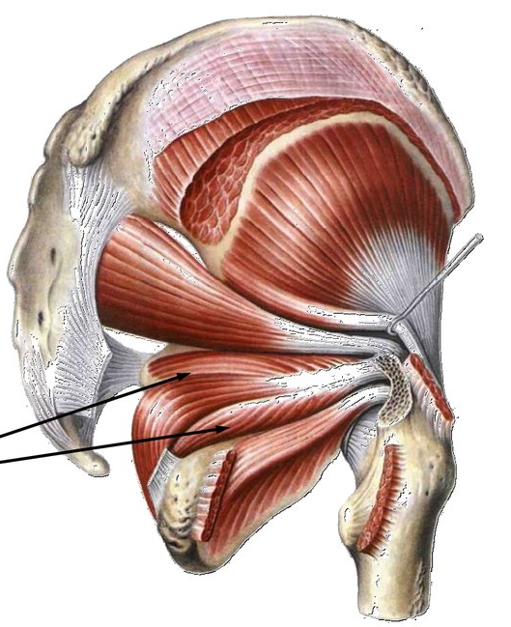

2. Подпишите мышцы (их 6!) и нервы, которыми они иннервируются (только те, которые видны!)




